第11节 解三角形应用举例
（时间：60分钟，满分：92分）
[备注：单选、填空题5分，多选题6分]


1.在相距2 km的A，B两点处测量目标点C，若∠CAB＝75°，∠CBA＝60°，则A，C两点之间的距离为（ ）
A.$\sqrt{6}$ km B.$\sqrt{2}$ km C.$\sqrt{3}$ km D.2 km
2.一艘船航行到点A处时，测得灯塔C与其相距30海里，如图所示.随后该船以20海里/小时的速度，沿直线向东南方向航行1小时后到达点B，测得灯塔C在其北偏东25°方向，则sin∠ACB＝（ ）
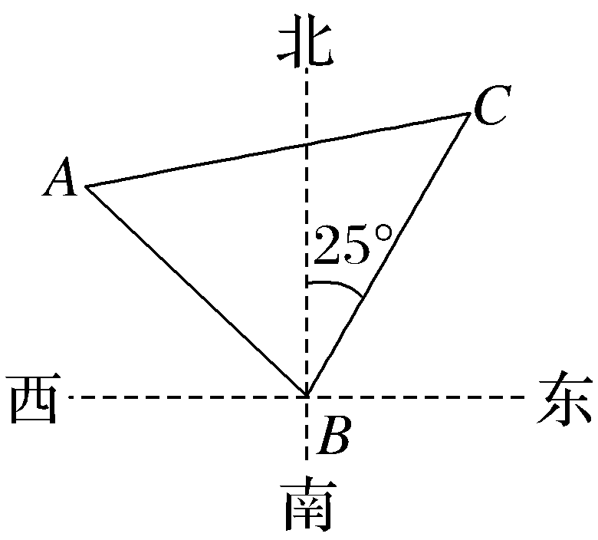
A.$\frac{2}{3}$sin 70° B.$\frac{2}{3}$sin 75°
C.$\frac{3}{2}$cos 70° D.$\frac{\sqrt{3}}{3}$
3.如图，在200 m高的山顶上，测得山下一塔顶与塔底的俯角分别是30°，60°，则塔高为（ ）
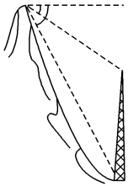
A.$\frac{200}{3}$ m B.$\frac{200\sqrt{3}}{3}$ m
C.$\frac{400\sqrt{3}}{3}$ m D.$\frac{400}{3}$ m
4.一艘船向正北航行，看见正西方向有相距10海里的两个灯塔恰好与它在一条直线上，继续航行半小时后，看见一灯塔在船的南偏西60°，另一灯塔在船的南偏西75°，则这艘船的速度是（ ）
A.5海里/小时 B.5$\sqrt{3}$海里/小时
C.10海里/小时 D.10$\sqrt{3}$海里/小时
5.如图，两座相距60 m的建筑物AB，CD的高度分别为20 m，50 m，BD为水平面，则从建筑物AB的顶端A看建筑物CD的张角∠CAD等于（ ）
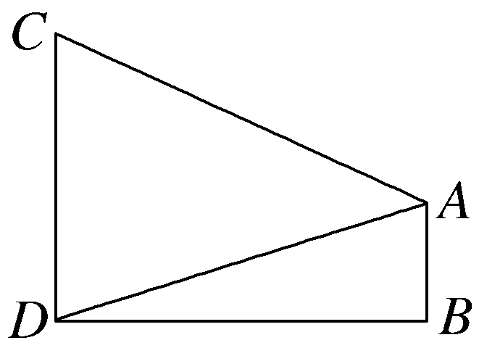
A.30° B.45° C.60° D.75°
6.〔多选〕如图，在海面上有两个观测点B，D，B在D的正北方向，距离为2 km，在某天10：00观察到某航船在C处，此时测得∠CBD＝45°，5分钟后该船行驶至A处，此时测得∠ABC＝30°，∠ADB＝60°，∠ADC＝30°，则（ ）
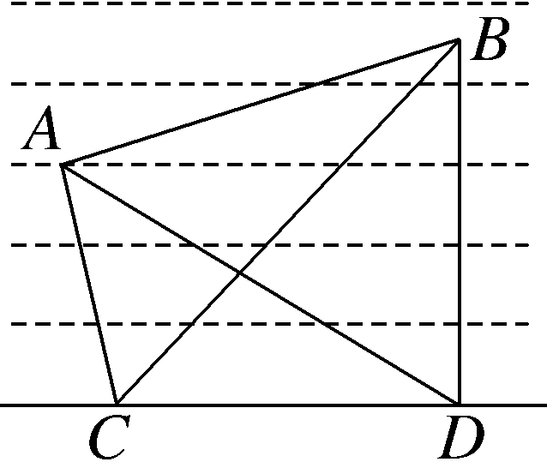
A.观测点B位于A处的北偏东75°方向
B.当天10：00时，该船到观测点B的距离为$\sqrt{6}$ km
C.当船行驶至A处时，该船到观测点B的距离为$\sqrt{6}$ km
D.该船在由C行驶至A的这5 min内行驶了$\sqrt{2}$ km
7.如图，一架飞机从A地飞往B地，两地相距500 km.飞行员为了避开某一区域的雷雨云层，从A点起飞以后，就沿与原来的飞行方向AB成12°角的方向飞行，飞行到中途C点，再沿与原来的飞行方向AB成18°角的方向继续飞行到终点B点.这样飞机的飞行路程比原来的路程500 km大约多飞了 km.（sin 12°≈0.21，sin 18°≈0.31）
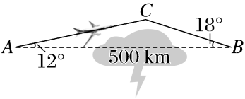
8.台风中心从A地以每小时20千米的速度向东北方向移动，离台风中心30千米内的地区为危险区，城市B在A的正东方向40千米处，则城市B处于危险区的时间为 小时.
9.〔一题多解〕落霞与孤鹜齐飞，秋水共长天一色，滕王阁，江南三大名楼之一，因初唐诗人王勃所作《滕王阁序》而名传千古，如图所示，在滕王阁旁的水平地面上共线的三点A，B，C处测得其顶点P的仰角分别为30°，60°，45°，且AB＝BC＝75米，则滕王阁的高度OP＝ 米.
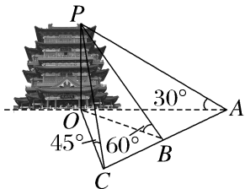
10.（15分）为了测出图中草坪边缘A，B两点间的距离，找到草坪边缘的另外两个点C与D（A，B，C，D四点共面），测得AC＝1.6 m，CD＝2 m，BD＝1.8 m，已知cos∠BDC＝－$\frac{\sqrt{7}}{4}$，tan∠ACD＝3$\sqrt{7}$.
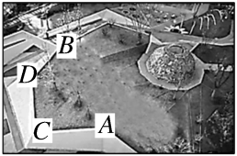
（1）求△ACD的面积；
（2）求A，B两点间的距离.


11.古代数学家刘徽编撰的《重差》是中国最早的一部测量学著作，也为地图学提供了数学基础.现根据刘徽的《重差》测量一个球体建筑物的高度，已知点A是球体建筑物与水平地面的接触点（切点），地面上B，C两点与点A在同一条直线上，且在点A的同侧.若在B，C处分别测得球体建筑物的最大仰角为60°和20°，且BC＝100 m，则该球体建筑物的高度约为（cos 10°≈0.985）（ ）
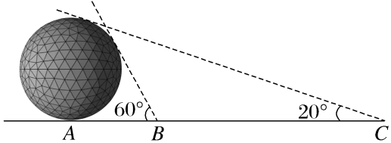
A.49.25 m B.50.76 m
C.56.74 m D.58.60 m
12.〔多选〕（2026·重庆模拟）解放碑是重庆的地标性建筑，众多游客来此打卡拍照.现某中学数学兴趣小组对解放碑的高度进行测量，并绘制出测量方案示意图（如图所示），A为解放碑的最顶端，B为基座（即B在A的正下方），在步行街上（与B在同一水平面内）选取C，D两点，测得CD的长为100 m.小组成员利用测角仪已测得∠ACB＝$\frac{π}{6}$，则根据下列各组中的测量数据，能计算出解放碑高度AB的是（ ）
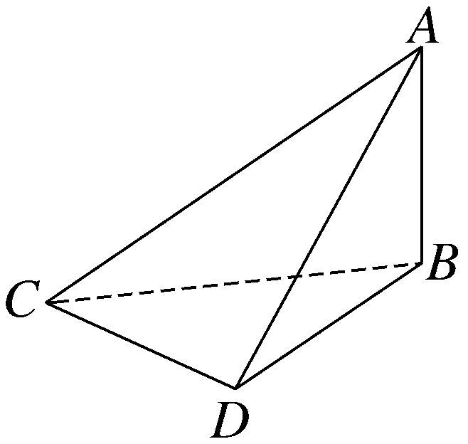
A.∠BCD，∠BDC B.∠ACD，∠ADC
C.∠BCD，∠ACD D.∠BCD，∠ADC
13.《益古演段》是我国古代数学家李冶（1192～1279）的一部数学著作.内容主要是已知平面图形的信息，求圆的半径、正方形的边长和周长等.其中有这样一个问题：如图，已知∠A＝60°，点B，C分别在∠A的两个边上移动，且保持B，C两点间的距离为2$\sqrt{3}$，则点B，C在移动过程中，线段BC的中点D到点A的最大距离为 .
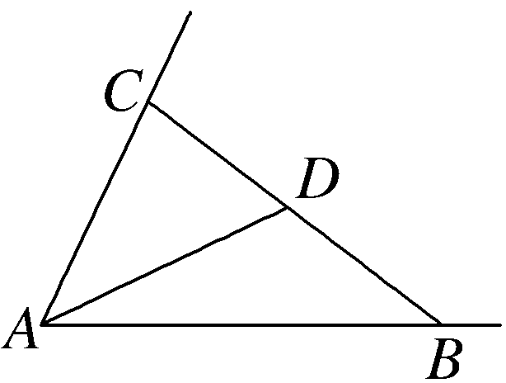
14.（15分）如图，游客从某旅游景区的景点A处下山至C处有两种路径.一种是从A沿直线步行到C，另一种是先从A沿索道乘缆车到B，然后从B沿直线步行到C.现有甲、乙两位游客从A处下山，甲沿AC匀速步行，速度为50 m/min.在甲出发2 min后，乙从A乘缆车到B，在B处停留1 min后，再从B匀速步行到C.假设缆车匀速直线运行的速度为130 m/min，山路AC长为1 260 m，经测量，cos A＝$\frac{12}{13}$，cos C＝$\frac{3}{5}$.
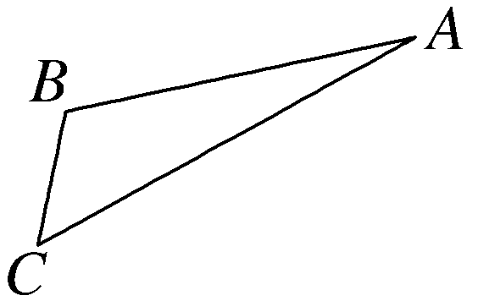
（1）求索道AB的长；
（2）问乙出发多少分钟后，乙在缆车上与甲的距离最短？
（3）为使两位游客在C处互相等待的时间不超过3 min，乙步行的速度应控制在什么范围内

